武侯区市场监管局开展特种设备和目录外游乐设施安全检查及大型游乐设施应急演练

“出啥子事了？咋不动了喃？”“我好害怕，该咋个下去？”……好惊险！“青蛙跳”咋跳到半空就不动了？别担心，这只是一场应急演练～
春节临近，为了进一步提高大型游乐设施应急救援和突发事件处置能力，增强特种设备安全监管相关单位的配合意识，切实保障人民群众生命财产安全。
2月5日，武侯区市场监管局在簇锦公园组织开展特种设备和目录外游乐设施安全检查及大型游乐设施应急演练。
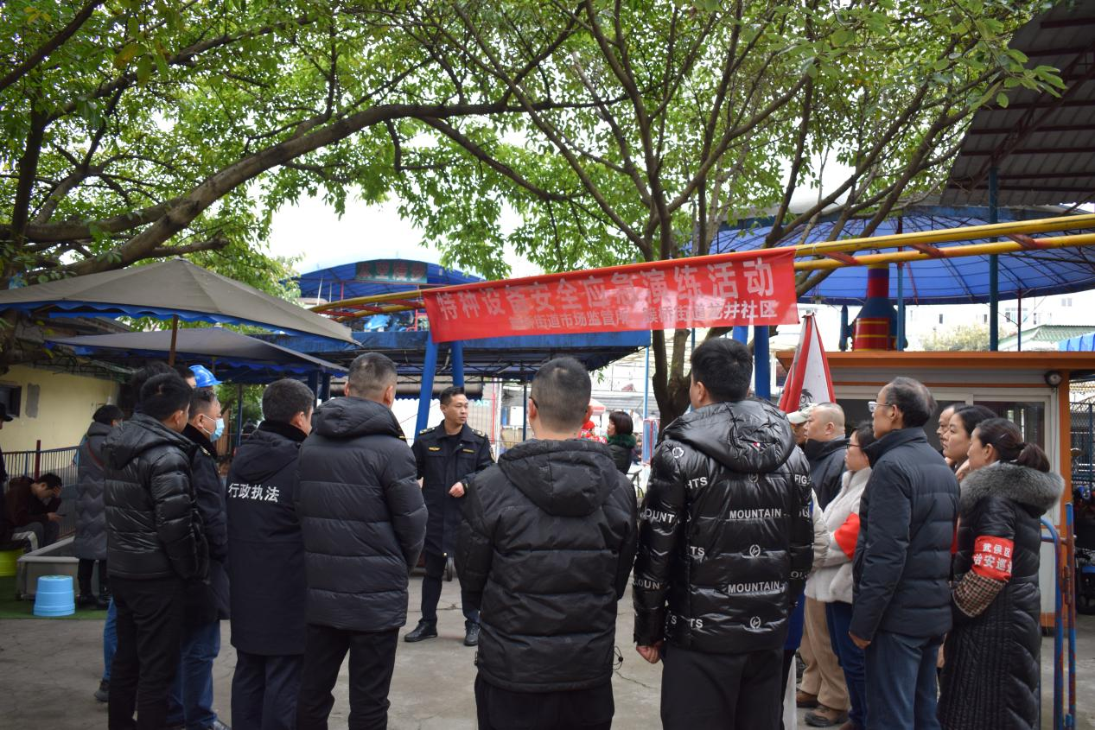

此次用于应急演练的游乐设施为“青蛙跳”，是一种座椅悬挂在钢丝绳上的飞行塔类游乐设施，正常情况下车体先缓缓爬升至高处积蓄动能，随即加速落下，给游客带来刺激的游玩体验。
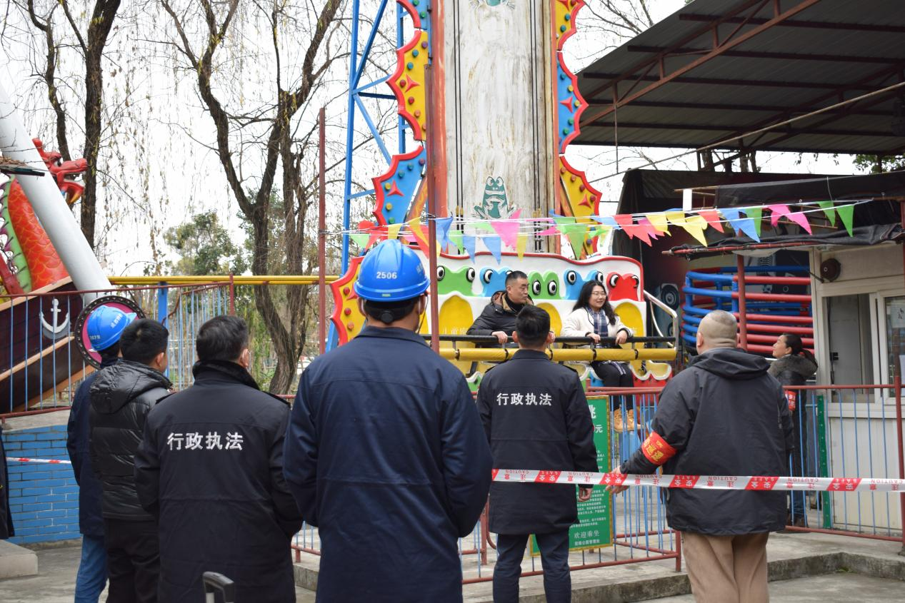
设备操作人员第一次运行“青蛙跳”正常，第二次出现“紧急状况”：载着“游客”的“青蛙跳”在缓缓上升过程中突发故障“熄火”，停在轨道上，情况十分紧急！
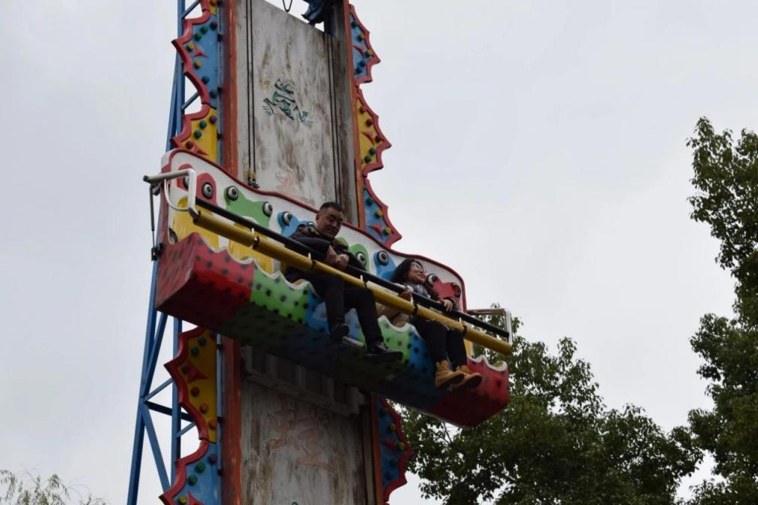
“设备遇到故障突然断电，请大家不要慌张，在座位上不要动！我们的救援人员正在赶来……”设备操作人员立即切断设备总电源，同时通过扩音器对“游客”进行安抚和指导，并立即通知救援人员、设备维护人员、客服人员前来处置。
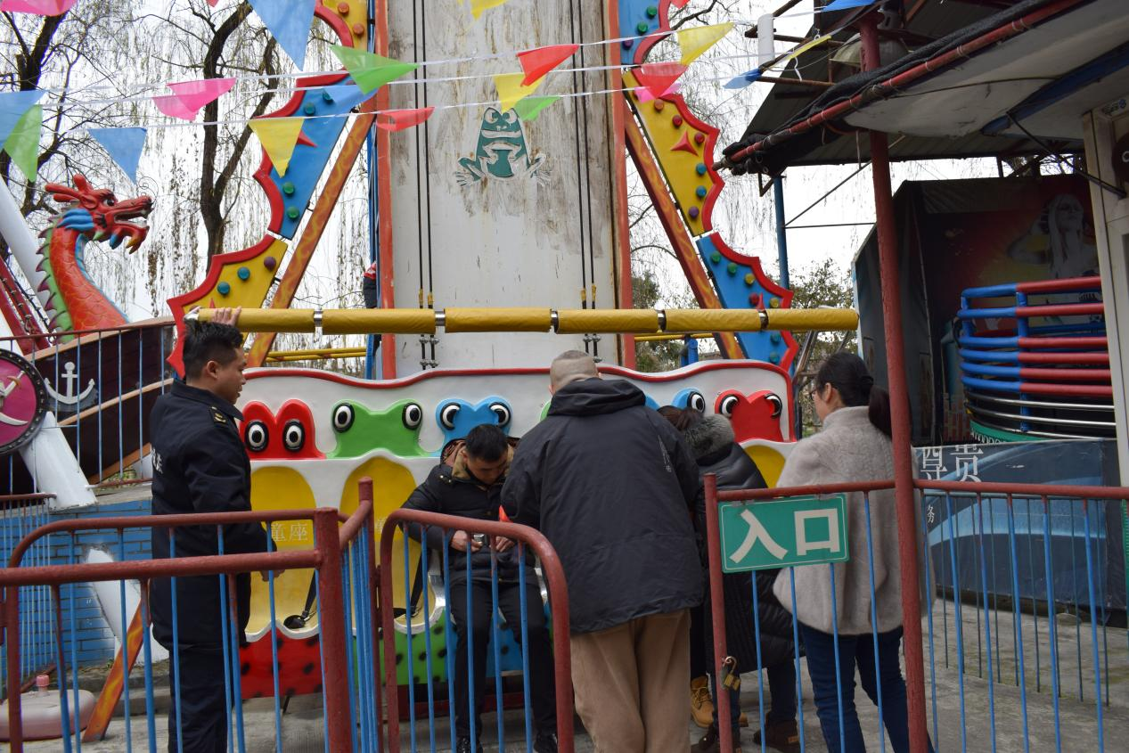
救援人员迅速赶到现场，将被困“游客”依次带出座位，并疏散“游客”至安全位置，由客服人员对其进行心理安抚；设备维护人员根据应急程序排除和修复设备故障，险情得以消除。演练指挥员宣布解除紧急状态，演练结束。
“本次应急演练活动，组织严密、有序，达到了预期效果。”武侯区市场监管局相关负责人指出，“在这类游乐设施实际运行情况中，可能会有更多儿童游客，现场情况会更加复杂。大家务必要以本次应急演练为契机，进一步提升应急处置能力，确保设备均在安全状态下运行。”

应急演练结束后，该局还联合成都市特检院对簇锦公园内游乐设施进行安全检查。
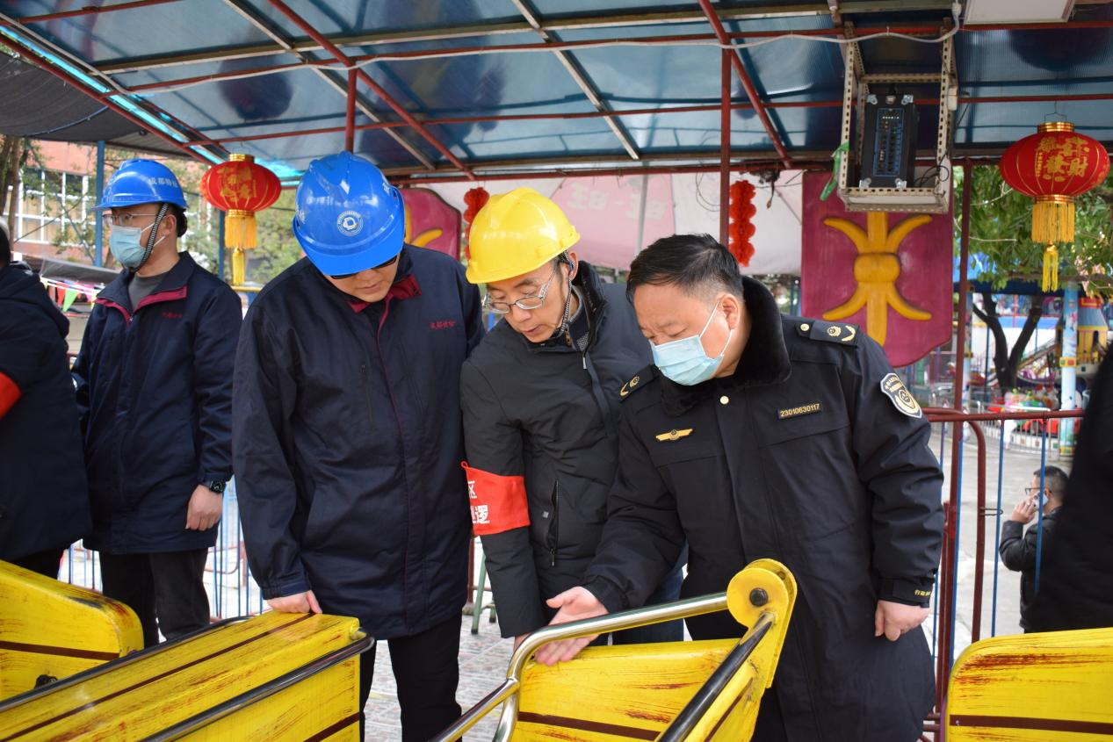
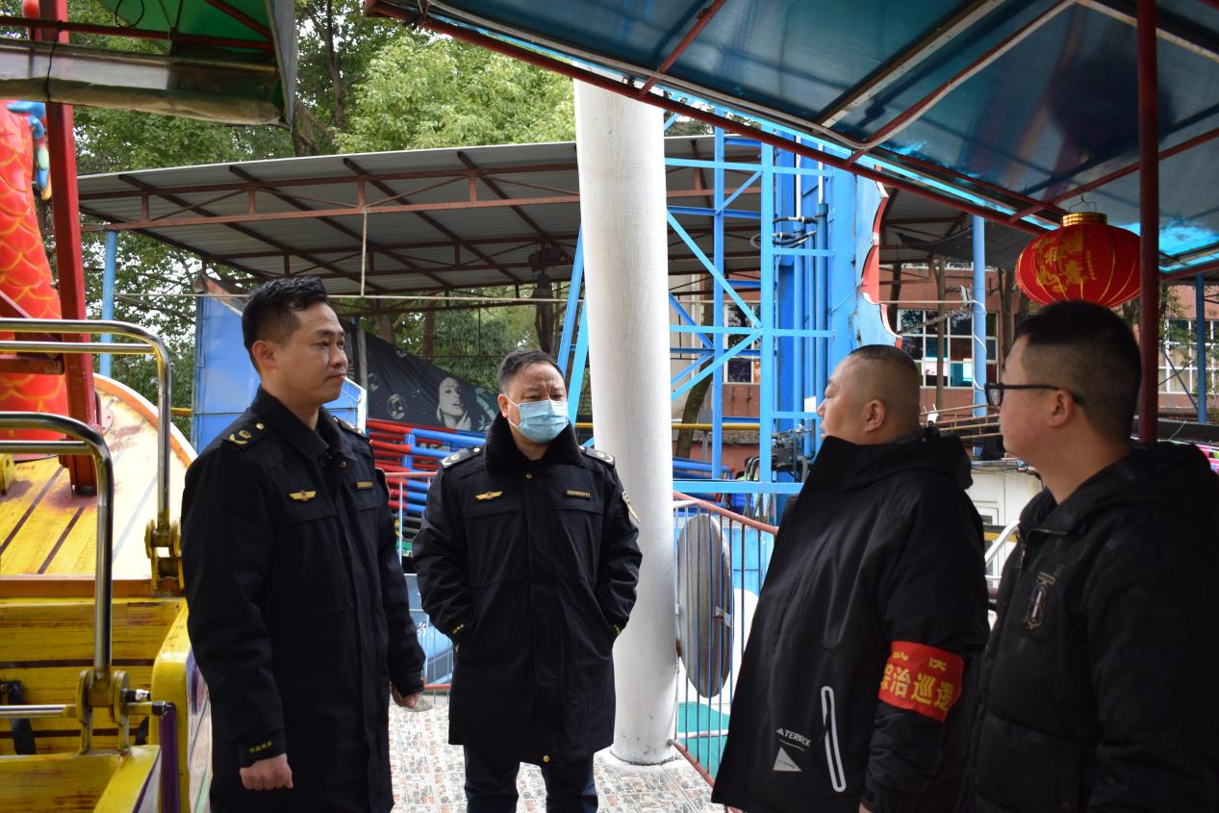
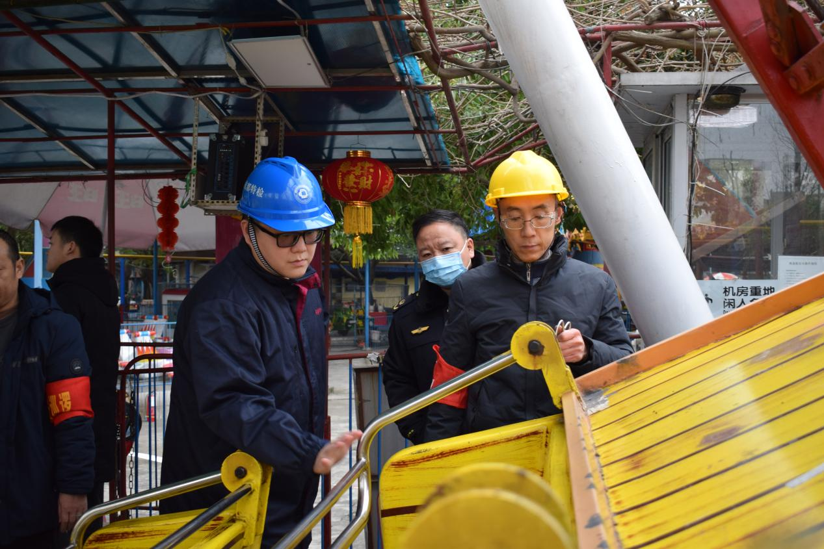
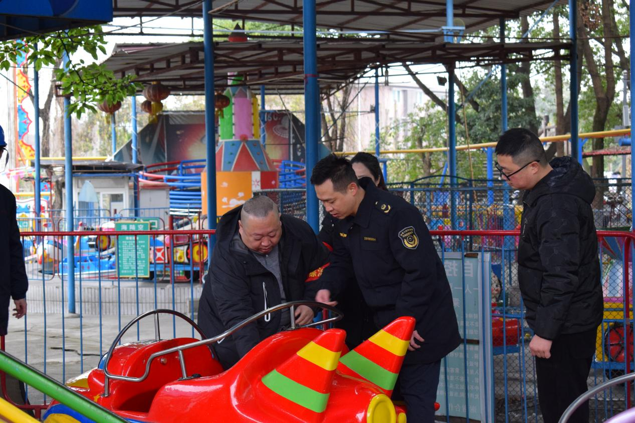
该局相关负责人表示，新春佳节将近，各特种设备使用单位要认真学习贯彻“两个责任管理规定”，切实履行安全管理主体责任，建立健全安全管理责任制及“日管控、周排查、月调度”工作机制，以及特种设备安全总监、特种设备安全员依法履职的保障机制，保障群众度过一个欢乐、祥和的春节假期。
消费质量报全媒体见习记者 何馥君

